课程名称数据结构 实验名称实验1 顺序表的实现和应用 实验日期2019.1.9
班 级计科1806 姓 名王钎旭 学号1033180630 仪器编号无
实验报告要求 1.实验目的 2.实验要求 3.实验步骤 4.程序清单 5.运行情况 6.流程图 7.实验体会
实验目的：
- 熟悉线性表的定义和基本操作；
- 掌握线性表的顺序存储结构设计与基本操作的实现。

实验内容：
1、 运行样例程序，理解静态分配顺序存储结构的线性表的下列基本操作。 （1）初始化顺序表 （2）创建顺序表 （3）判断空表 （4）求顺序表长度 （5）输出顺序表 （6）取顺序表位置 i 的元素值 （7）在顺序表中查找值为 e 的元素位置 （8）向顺序表中插入一个元素 （9）从顺序表中删除一个元素
2、采用书上第 22 页定义的线性表动态分配顺序存储结构，编程实现书中算法 2.3、算法 2.4 和算法 2.5。
提示：要实现算法 2.4 和 2.5，必须先创建 n 个数据元素的顺序表，另外输出顺序表的操作也是必要的。
3、采用线性表动态分配顺序存储结构，实现顺序表的合并操作：①设有线性表 La 和 Lb，试设计算法将 La 和 Lb 归并为新的线性表 Lc；②设线性表 La 和 Lb 中的数据元素为整数，且均已按值非递减有序排列， 要求 Lc 中的数据元素也按值非递减有序排列。

程序清单：
- 样例代码
#include <stdio.h>
#define MaxSize 50
typedef int ElemType;
typedef struct
{
ElemType data[MaxSize];
int length;
}SqList;

void InitList(SqList &L)
{
L.length=0;
}

void CreateList(SqList &L,int n)
{
int i;
printf("输入%d个元素：\n",n);
for(i=0;i<n;i++)scanf("%d",&L.data[i]);
printf("\n");
L.length=n;
}

int ListEmpty(SqList L)
{
return(L.length==0);
}

int ListLength(SqList L)
{
return(L.length);
}

void DispList(SqList L)
{
int i;
if (L.length==0)return;
for(i=0;i<L.length;i++)printf("%d",L.data[i]);
printf("\n");
}

int GetElem(SqList L,int i,ElemType &e)
{
if(i<1||i>L.length)return 0;
e=L.data[i-1];
return 1;
}

int LocateElem(SqList L,ElemType e)
{
int i=1;
while(i<=L.length&&L.data[i-1]!=e)i++;
if(i<=L.length)return i;
else return 0;
}

int ListInsert(SqList &L,int i,ElemType e)
{
int j;
if(i<1||i>L.length+1) return 0;
for(j=L.length-1;j>=i-1;j--)L.data[j+1]=L.data[j];
L.data[i-1]=e;
++L.length;
return 1;
}

int ListDelete(SqList &L,int i,ElemType &e)
{
int j;
if(i<1||i>L.length)return 0;
e=L.data[i-1];
for(j=i-1;j<L.length-1;j++)L.data[j]=L.data[j+1];
--L.length;
return 1;
}

int main()
{
ElemType dd,a,b;
SqList L;
InitList(L);
if(ListEmpty(L))printf("顺序表为空！\n");
printf("创建顺序表！");
CreateList(L,5);
printf("输出顺序表所有元素！\n");
DispList(L);
printf("输出顺序表长度！\n");
printf("ListLength(L)=%d\n",ListLength(L));
printf("判断顺序表是否为空！\n");
printf("ListEmpty(L)=%d\n",ListEmpty(L));
printf("输出顺序表第3个位置元素到dd！\n");
GetElem(L,3,dd);
printf("dd=%d\n",dd);
printf("查找元素 a：");
scanf("%d",&a);
printf("元素%d 在顺序表的位置为：%d\n",a,LocateElem(L,a));
printf("插入元素 b：");
scanf("%d",&b);
printf("在顺序表第4个位置插入%d！\n",b);
ListInsert(L,4,b);
printf("输出插入操作后顺序表所有元素！\n");
DispList(L);
printf("删除顺序表第3个位置的元素！\n");
ListDelete(L,3,dd);
printf("输出删除操作后顺序表所有元素！\n");
DispList(L);
return 0;
}

2、#include <stdio.h>
#include <stdlib.h>
typedef int ElemType;
typedef struct{
ElemType *elem;
int length;
int listsize;
}SqList;
int getelem(SqList L,int n)
{
if(n<1||n>L.length)return 0;
int i;
for(i=0;i<n;i++){
scanf("%d",&L.elem[i]);
}
}
int InitList_Sq(SqList &L)//算法2.3
{
L.elem=(ElemType*)malloc(100*sizeof(ElemType));
if(!L.elem)exit(-2);
L.length=0;
L.listsize=100;
return 1;
}
int ListInsert_Sq(SqList &L,int i,ElemType e)//算法2.4
{
if(i<1||i>L.length+1)return 0;
if(L.length>=L.listsize){
ElemType *newbase=(ElemType*)realloc((L.elem),(L.listsize+100)*sizeof(ElemType));
if(!newbase)exit(-2);
L.elem=newbase;
L.listsize+=100;
}
int j;
// L.elem[L.length]=L.elem[L.length-1];
for(j=L.length;j>i-1;j--){
L.elem[j]=L.elem[j-1];
}
L.elem[i-1]=e;
L.length++;
return 1;
}
int ListDelete_Sq(SqList &L,int i,ElemType &e)//算法2.5
{
if(i<1||i>L.length)return 0;
int j;
e=L.elem[i-1];
for(j=i-1;j<L.listsize-1;j++){
L.elem[j]=L.elem[j+1];
}
L.length--;
return e;
}

void DispList(SqList L)
{
int i;
if (L.length==0)return;
for(i=0;i<L.length-1;i++)printf("%d ",L.elem[i]);printf("%d",L.elem[i]);
printf("\n");
}

int main()
{
SqList L;
int n;
printf("创建一个n个元素的顺序表，请输入元素个数n以及这n个数！\n");
scanf("%d",&n);
InitList_Sq(L);
L.length=n;
getelem(L,n);
DispList(L);
printf("在第i个位置插入元素k，请输入i,k\n");
int i,k;
scanf("%d %d",&i,&k);
ListInsert_Sq(L,i,k);
//printf("%d\n",L.length);
DispList(L);
printf("删除第i个位置的元素，并返回被删除的数e\n请输入i\n");
scanf("%d",&i);
int e;
e=ListDelete_Sq(L,i,e);
printf("被删除的元素是%d\n合并后的表为\n",e);
DispList(L);
return 0;
}

3、#include <stdio.h>
#include <stdlib.h>
typedef int ElemType;
typedef struct{
ElemType *elem;
int length;
int listsize;
}SqList;
int getelem(SqList L,int n)
{
if(n<1||n>L.length)return 0;
int i;
for(i=0;i<n;i++){
scanf("%d",&L.elem[i]);
}

}
int InitList_Sq(SqList &L)//算法2.3
{
L.elem=(ElemType*)malloc(100*sizeof(ElemType));
if(!L.elem)exit(-2);
L.length=0;
L.listsize=100;
return 1;
}
int ListInsert_Sq(SqList &L,int i,ElemType e)//算法2.4
{
if(i<1||i>L.length+1)return 0;
if(L.length>=L.listsize){
ElemType *newbase=(ElemType*)realloc((L.elem),(L.listsize+100)*sizeof(ElemType));
if(!newbase)exit(-2);
L.elem=newbase;
L.listsize+=100;
}
int j;
// L.elem[L.length]=L.elem[L.length-1];
for(j=L.length;j>i-1;j--){
L.elem[j]=L.elem[j-1];
}
L.elem[i-1]=e;
L.length++;
return 1;
}
int ListDelete_Sq(SqList &L,int i,ElemType &e)//算法2.5
{
if(i<1||i>L.length)return 0;
int j;
e=L.elem[i-1];
for(j=i-1;j<L.listsize-1;j++){
L.elem[j]=L.elem[j+1];
}
L.length--;
return e;
}

void DispList(SqList L)
{
int i;
if (L.length==0)return;
for(i=0;i<L.length-1;i++)printf("%d ",L.elem[i]);printf("%d",L.elem[i]);
printf("\n");
}
void MergeList_Sq(SqList La,SqList Lb,SqList &Lc)
{
ElemType *pa,*pb,*pc,*pa_last,*pb_last;
pb=Lb.elem;pa=La.elem;
// Lc.listsize=Lc.length=La.listsize+Lb.listsize;
pc=Lc.elem=(ElemType*)malloc(Lc.listsize*sizeof(ElemType));
if(!Lc.elem)exit(-2);
pa_last=La.elem+La.length-1;
pb_last=Lb.elem+Lb.length-1;
while(pa<=pa_last&&pb<=pb_last){
if(*pa<=*pb)*pc++=*pa++;
else *pc++=*pb++;
}
while(pa<=pa_last)*pc++=*pa++;
while(pb<=pb_last)*pc++=*pb++;
}
int main ()
{
SqList a,b,c;
InitList_Sq(a);InitList_Sq(b);InitList_Sq(c);
printf("请输入n，m分别表示非递减顺序表a，b的元素个数，并输入元素填充顺序表a,b！\n");
int n,m;
scanf("%d %d",&n,&m);
a.length=n;b.length=m;c.length=n+m;
getelem(a,n);getelem(b,m);
printf("a表为：");
DispList(a);
printf("b表为：");
DispList(b);
printf("导出非递减线性表c如下：");
MergeList_Sq(a,b,c);
DispList(c);
return 0;
}

运行情况：
1、（1）初始化顺序表 （2）创建顺序表 （3）判断空表 （4）求顺序表长度 （5）输出顺序表 （6）取顺序表位置 i 的元素值 （7）在顺序表中查找值为 e 的元素位置 （8）向顺序表中插入一个元素 （9）从顺序表中删除一个元素 等操作逐一完成；
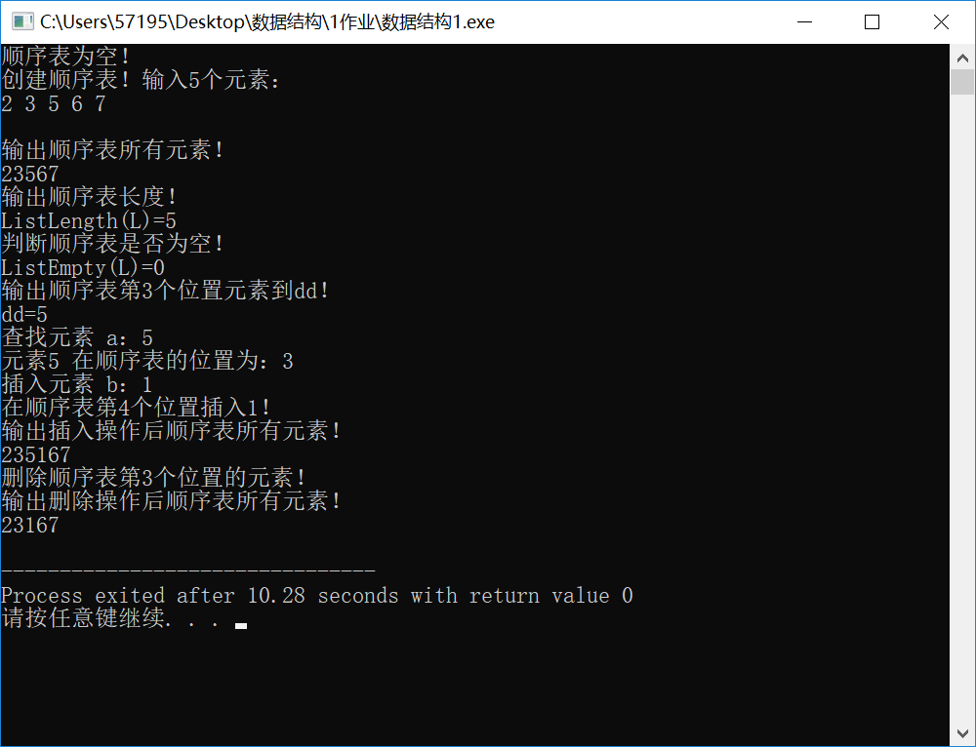
2、实现了构造顺序表、在顺序表中某一位置插入元素，删去一元素的操作
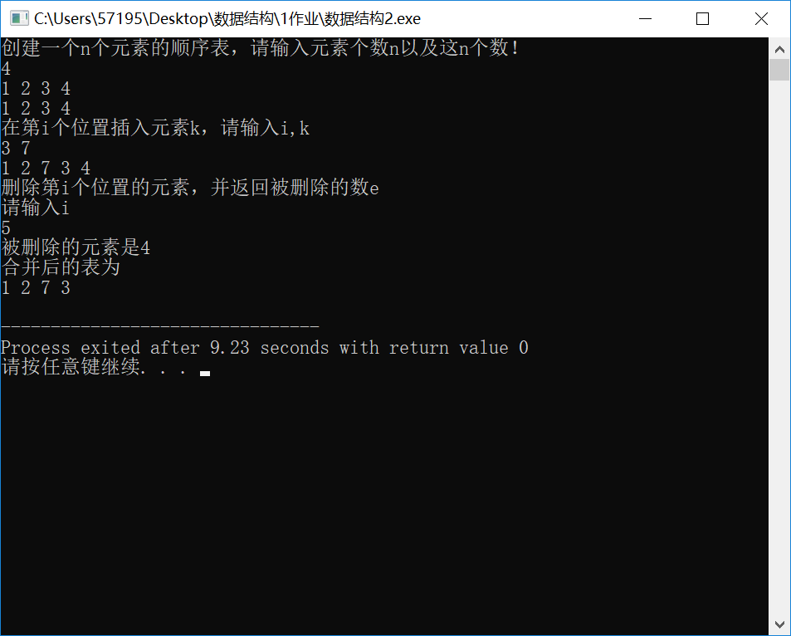

- 实现了对非递减两顺序表合并为一个非递减顺序表的操作
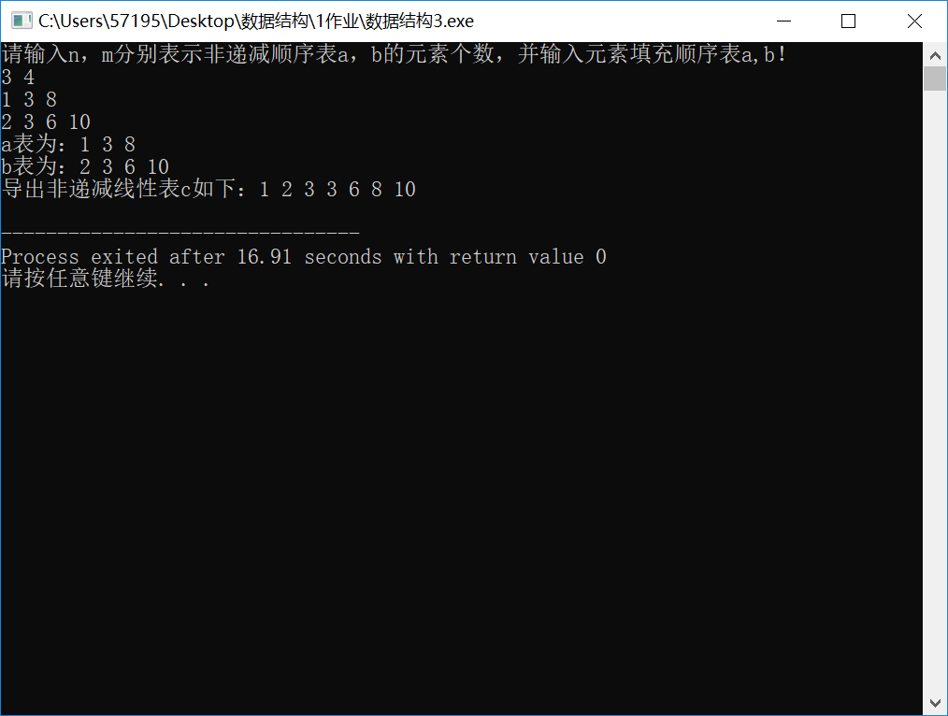

实验体会：
大概理解了顺序表的实现原理，以及在实现过程中，分别用指针或者用数组形式的优缺点。用数组更加直观简洁，用指针更加面向底层深刻。

教师评价 | 优 |  | 良 |  | 中 |  | 及格 |  | 不及  格 |  | 教师签名 |  | 日期
江南大学物联网工程学院实验报告

